Vai al calendario eventi
Contatta la segreteria
Se hai problemi di visualizzazione,
leggi la newsletter su Internet.



Vi presentiamo una selezione degli eventi in programma
da sabato 9 a domenica 24 marzo 2013.
Ci auguriamo di incontrarvi presto al Centro Asteria!

  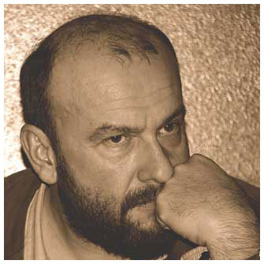
  sabato 9 marzo ore 16.00
  Quarto e ultimo incontro del laboratorio
  IL BENE SPECIALE E (COMUNE) DELLA POESIA, condotto da Davide Rondoni.
  Per saperne di più
  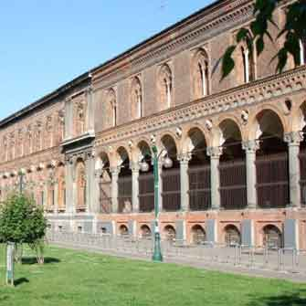
  Domenica 10-17-24 marzo ore 15.00
  MILANO ARTE: visite guidate con il prof. Lodovico Zana, archeologo.
  Per saperne di più
  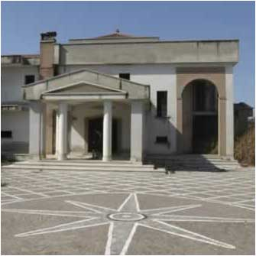
  Lunedì 11 marzo ore 17.00
  IL TESORO DEI BOSS con Aldo Zappalà
  Ingresso gratuito, prenotazione obbligatoria Per saperne di più
  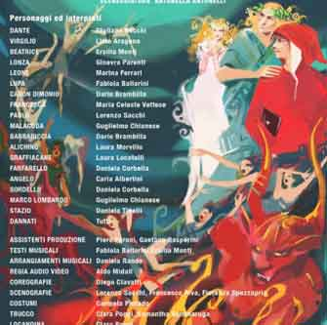
  sabato 9 marzo ore 16.30 e 20.30
  domenica 10 marzo ore 11.30 e 16.30
  LADIVINA.COM, spettacolo teatrale.
  Per saperne di più
  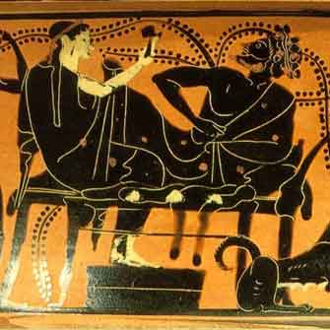
  dall'11 al 16 marzo ore 10.00
  dal 18 al 20 marzo ore 10.00
  SIMPOSIO, spettacolo teatrale della compagnia Carlo Rivolta con Stefano Grioni
  Per saperne di più
  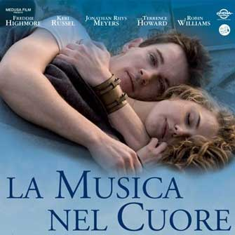
  Domenica 24 marzo ore 15.00 e 17.30
  FILM FAMILY Ingresso ? 2,00
  Per saperne di più

